Mauricio G. Coello | A01328258 | 13 de abril del 2016

Manual de Usuario

Proyecto 5

Gauss-Jordan

# Introducción

El método de eliminación Gauss Jordan permite obtener las soluciones de un sistema de ecuaciones lineal, utilizando la matriz de los coeficientes de dichas ecuaciones.

# Manual de Usuario

La función principal recibe como parámetros los siguientes valores:

1. (A) = Matriz con los valores de los coeficientes del sistema de ecuaciones
2. (b) = Vector de términos independientes
3. (op) = La opción elegida
   1. Si se desea una solución de un sistema de ecuaciones lineales, en cuyo caso importan los valores de A y b.
   2. Si se desea obtener la inversa y el determinante de la matriz A

Por lo que la función debe ser llamada de la siguiente manera

# **function [x, Ainv, d, Solucion] = gaussJordan(A, b, op)**

# Ejemplo de funcionalidad



# Algoritmo (Gauss-Jordan)

1. Ir a la columna no cero de la izquierda.
2. Si la primera fila tiene un cero en esta columna, se intercambia con otra diferente de cero.
3. Obtener ceros debajo de este elemento.
4. Mientras siga habiendo renglones, cubrir el renglón superior y repetir el proceso anterior con la submatriz restante.
5. Se introducen ceros arriba de éste sumando múltiplos correspondientes a los renglones correspondientes.

# Descripción técnica

La implementación de la función del método de eliminación de Gauss-Jordan utiliza la forma básica del algoritmo original, que dentro de un for loop principal, recorrer la matriz para hacer las respectivas iteraciones para hacer los números de arriba y abajo del pivote cero.

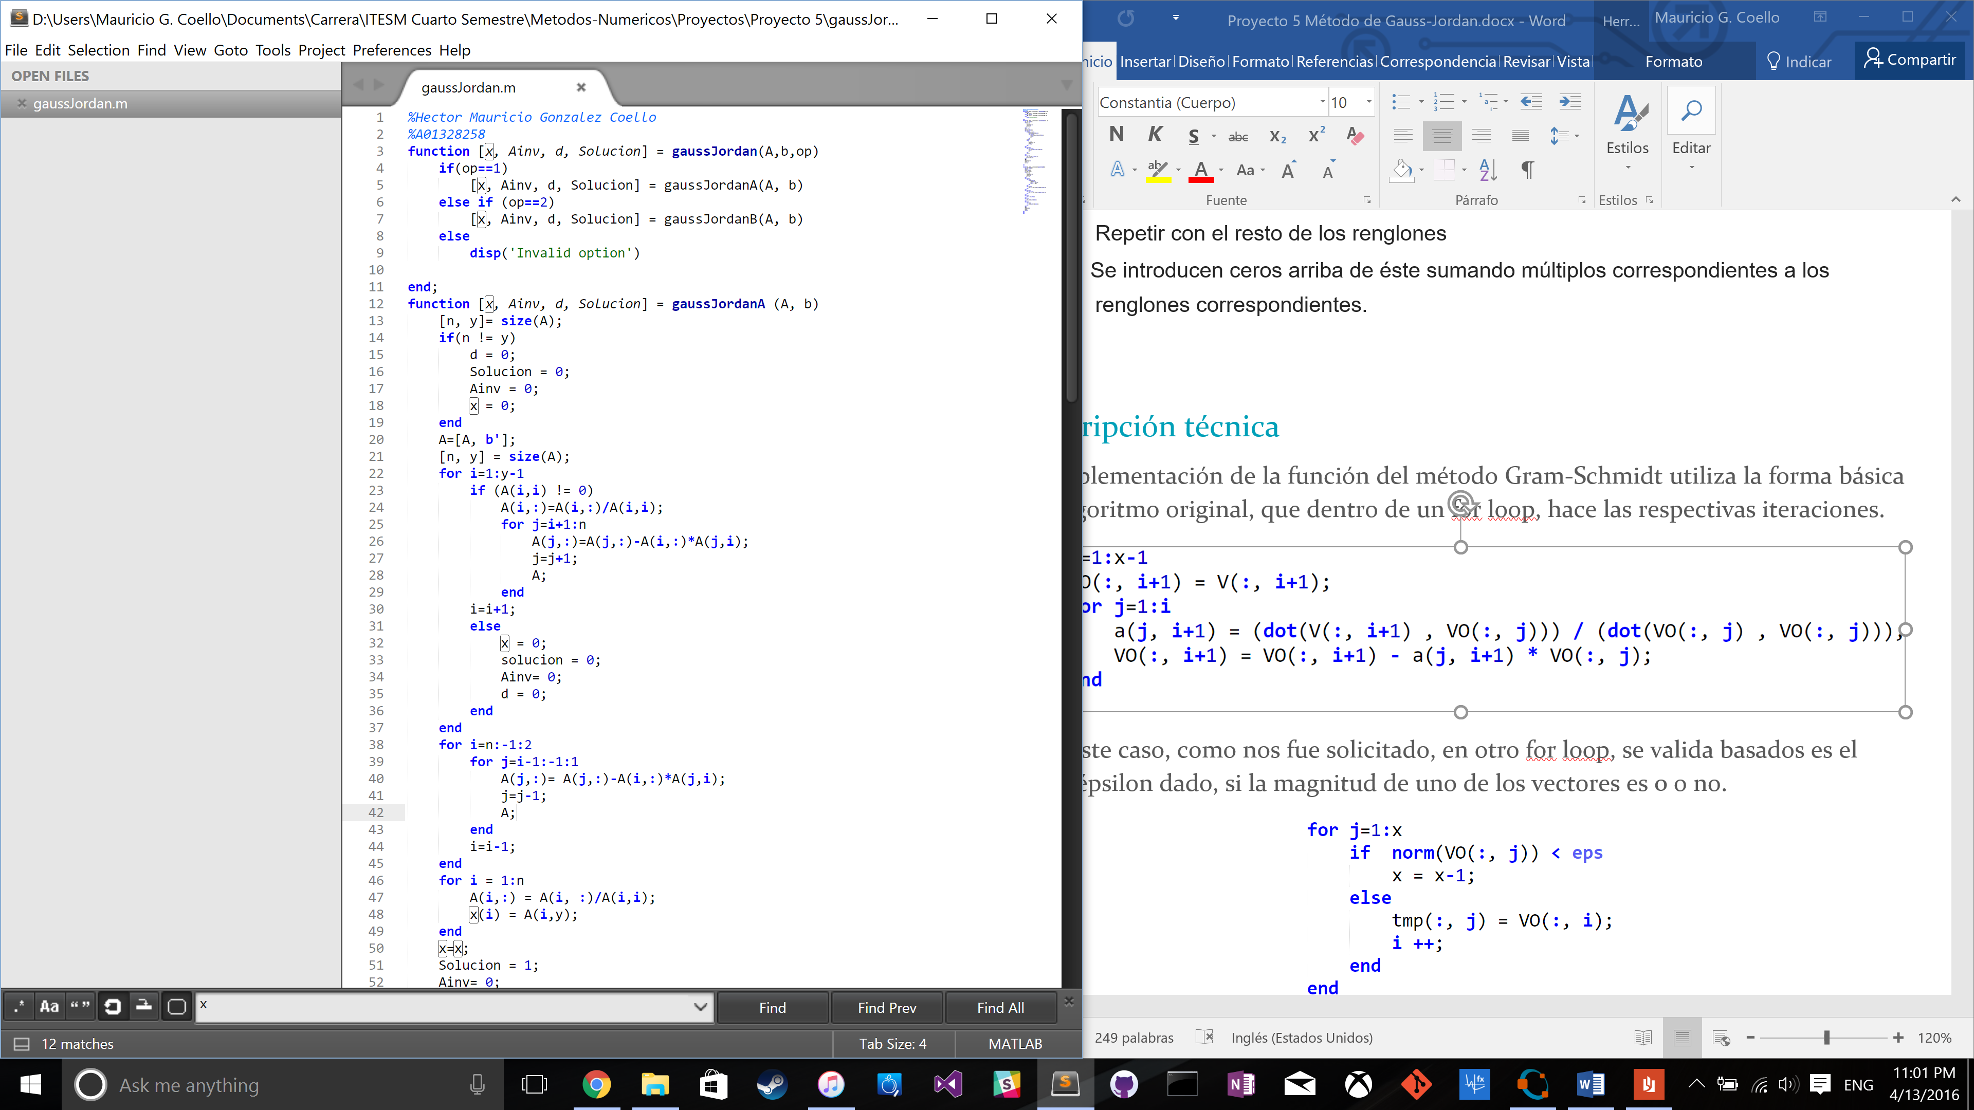

El segundo caso es el de obtener la inversa de la matriz A y su respectiva determinante, dentro de un for loop principal, recorrer la matriz para hacer las respectivas iteraciones para hacer los números de abajo del pivote cero, del método de triangularización de Gauss, para después multiplicar esa diagonal resultante para obtener la determinante.

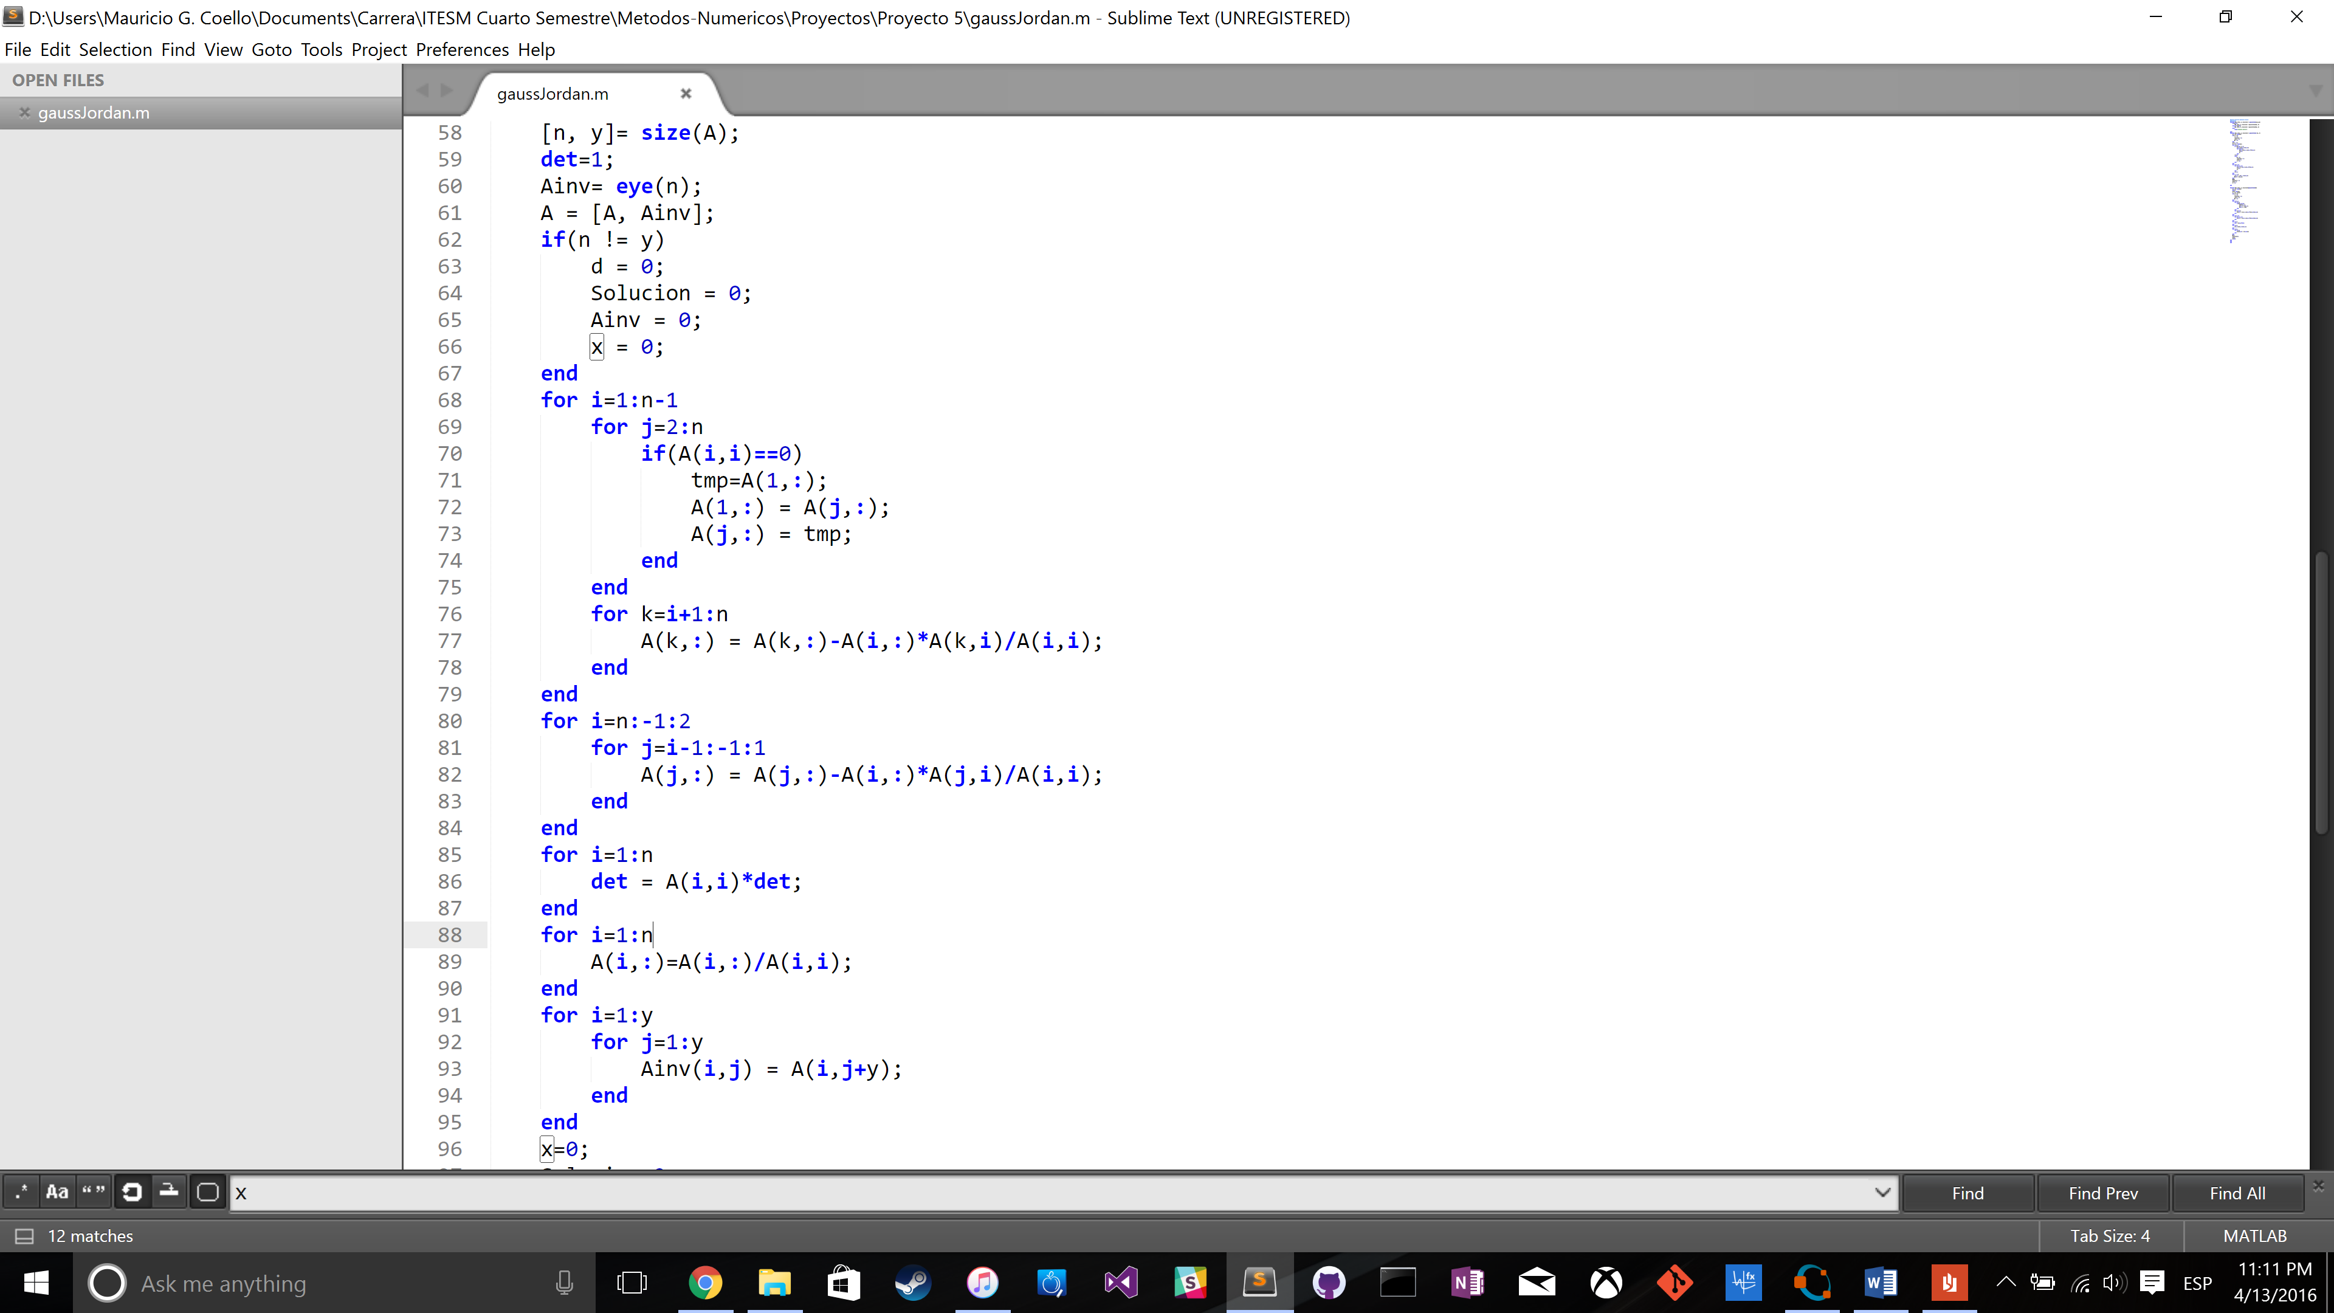

# Bibliografía

* Presentaciones de clase, Dr. Víctor de la Cueva, 2016